四川省健康促进基金会
关于支持医务人员参加学术会议的通知
各级医疗机构，相关医务人员：
为拓宽医务人员职业发展空间，支持医务人员接受继续教育和职业再培训，推动建设高质量卫生健康人才队伍，促进卫生健康事业高质量发展，我会拟支持相关医务人员参加继续教育或学术会议。四川省医师协会2025年青春期健康与医学医师分会会议拟定于2025年11月14-15日在成都市召开（附件1），我会将根据报名情况为参会人员支持注册费/参会费、交通费（往返公共交通）、住宿费，请有意愿参加的相关人员将《活动费用申免报名表》（附件2）填写后于11月12日前报送基金会会务志愿者，报名信息由会务志愿者收集汇总后发送至基金会邮箱（scjcjjh@163.com）。注册费/参会费、交通费（往返公共交通）、住宿费由基金会会务志愿者统一购买并支付，具体流程详询会务志愿者。
会务志愿者：韩雪 17358528617

附件：1.四川省医师协会关于召开2025年青春期健康 与医学医师分会会议的通知(第一轮)（川医协发〔2025〕378号）
2.活动费用申免报名表

四川省健康促进基金会
2025年11月3日

附件1
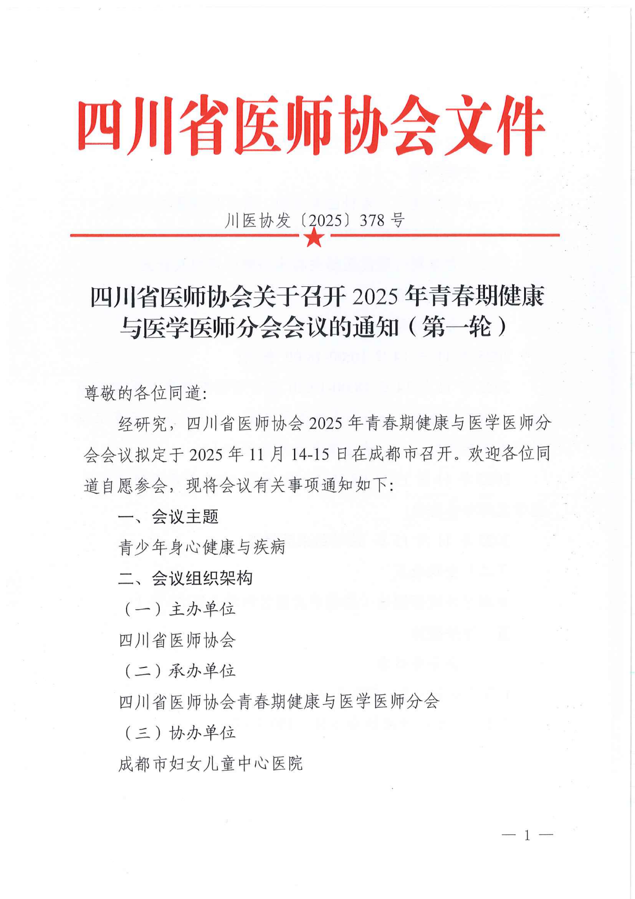
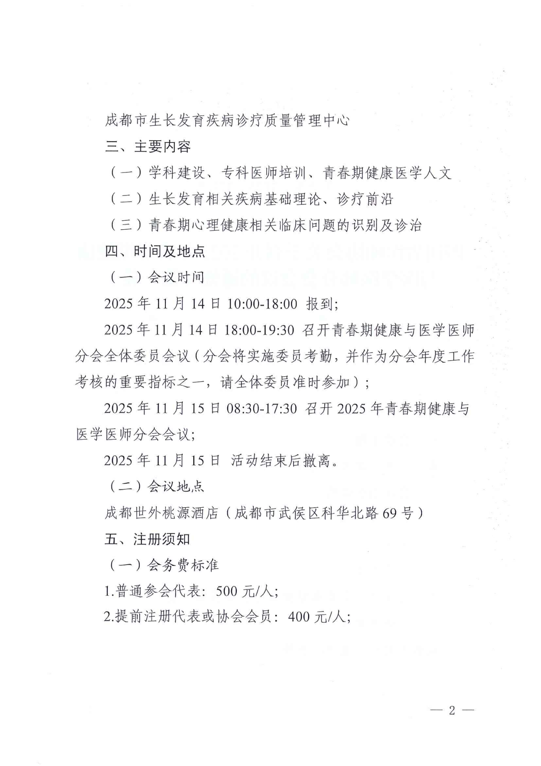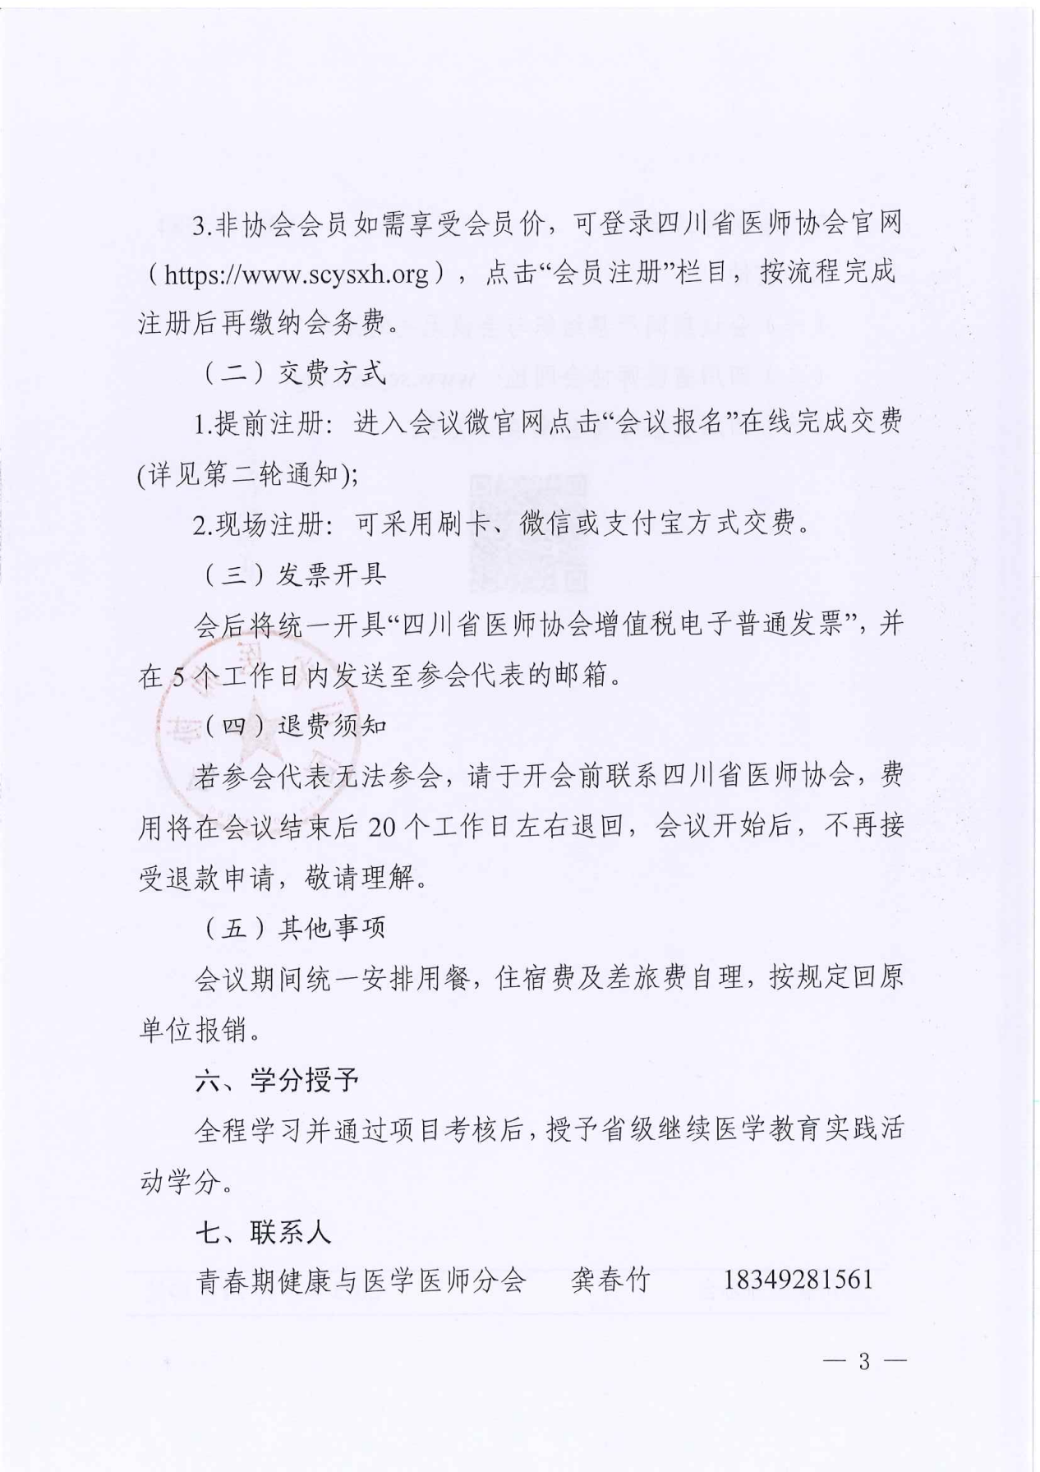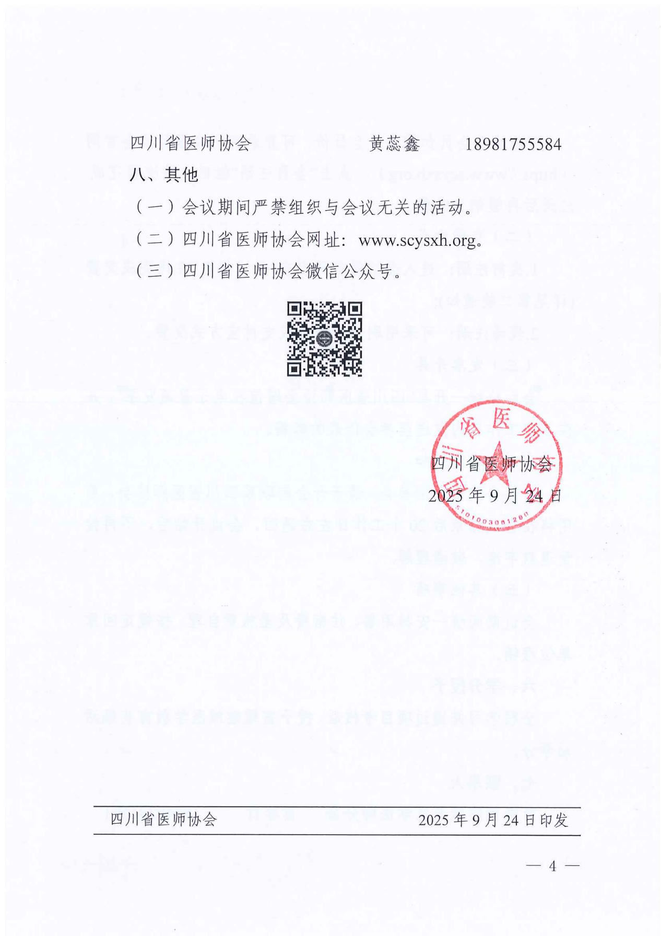

附件2
四川省健康促进基金会活动费用申免报名表

活动名称 ：四川省医师协会2025年青春期健康与医学医师分会会议（普通参会代表：500元/人；提前注册代表或协会会员：400元/人）
序号 | 姓名 | 身份证号 | 工作单位 | 职务/职称 | 账户  名称 | 开户行信息  （如：中国建设银行成都金河支行） | 银行卡号 | 联系  电话 | 请在拟申免费用项目  对应栏打“√” |  |  | 若有住宿填写
 |  |  |  |  |  |  |  |  | 注册费 | 住宿费 | 交通费 | 入住  日期 | 退房  日期
1 |  |  |  |  | 由基金会或会务志愿者统一购买并支付，不需要参会人员提供
2
3
4
5
合计

